Manual Técnico

Sistema de Administración SAE

Para iniciar el uso de este sistema administrativo requiere en su instalación ciertos requisitos que hay que cubrir para que me deje trabajar en el ordenador sin ningún problema

2016

Carlos Eduardo Espinosa Gómez

Seminario Sistemas

17/07/2016

### 1. REQUEMIMIENTOS DE INSTALACION

**Requisitos del Sistema**

Para iniciar el uso de este sistema administrativo requiere en su instalación ciertos requisitos  
que hay que cubrir para que me deje trabajar en mí ordenador sin ningún problema a  
continuación menciono dichos requisitos:

**Requerimientos mínimos de equipo**

• Procesador Intel Pentium o compatible, de 300 Mhz o superior*

•1 GB de RAM *

•1 GB de espacio libre en disco duro

• Monitor super VGA (800 X 600) o superior

• Microsoft Windows XP, 7 o superior.

• Los requerimientos del sistema operativo pueden ser mayores, por lo que es importante tener

En cuenta las recomendaciones propias del sistema operativo instalado.

• Para una instalación en el servidor es recomendable una configuración mayor, dependiendo del  
número de usuarios de empresas a operar en el mismo servidor.

### Instalación de SQL Server 2014 Express paso a paso

En este pequeño manual vamos a ver como instalar el sistema gestor de bases de datos SQL Server 2014 de Microsoft, en su versión Express (la gratuita). Concretamente las imágenes serán de la versión Express con Advanced Services (pero es válido para las demás).

[](http://lh5.ggpht.com/-6oNZeADnxWQ/VPIVSZdJbnI/AAAAAAAABzg/tRBJTJqycu4/s1600-h/sqlserver20142.gif)

Lo primero es descargar el instalador y para ello vamos a la siguiente dirección:

<https://www.microsoft.com/es-es/download/details.aspx?id=42299>

[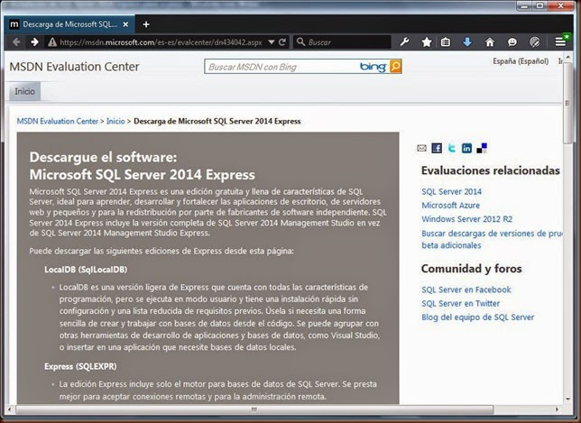](http://lh5.ggpht.com/-9K0EErcrxQk/VPIVUrjQ1xI/AAAAAAAABzw/RXu8DfnxJJM/s1600-h/SQL016.jpg)

Descargamos la versión que más nos convenga a nuestro disco duro. Y empezamos a partir de ahí. Si ya la tienes descargada, pasa directamente al 2º paso.

1º Paso:

Una vez finalizada la descarga, vamos a donde está descargado el ejecutable y hacemos doble clic y tras unos segundos nos saldrá un mensaje de aviso, en donde debemos hacer clic en continuar. Posteriormente sale una ventana en donde pide que se indique el directorio (carpeta) en donde descomprimir los archivos:

[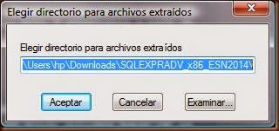](http://lh6.ggpht.com/-cxMGAPPxRbc/VPIVW-SM7hI/AAAAAAAABz8/z3lSWcL_7is/s1600-h/SQL035.jpg)

Podemos dejar esa ruta o elegir otra distinta pulsando en Examinar. En nuestro caso dejamos el mismo y entonces se pulsa Aceptar.

[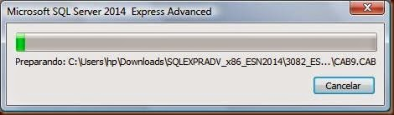](http://lh3.ggpht.com/-zCggxFs0UMA/VPIVYfM3QiI/AAAAAAAAB0Q/2xTe1zK5w9I/s1600-h/SQL045.jpg)

2º Paso:

La instalación propiamente dicha. Hay 2 alternativas si ya teníamos descargado y descomprimido SQL Server en nuestro equipo, pues es cuestión de ir a donde se encuentra y ejecutar el archivo SETUP:

[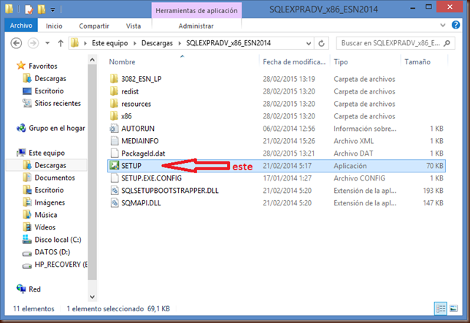](http://lh5.ggpht.com/-HAS_RWRAyHg/VPIVa3HbQ5I/AAAAAAAAB0g/N8MCFadWx8o/s1600-h/SQL056.png)

Si no es así y se siguió el paso 1, pues automáticamente salta el instalador propiamente dicho, en ambos casos la ventana es:

[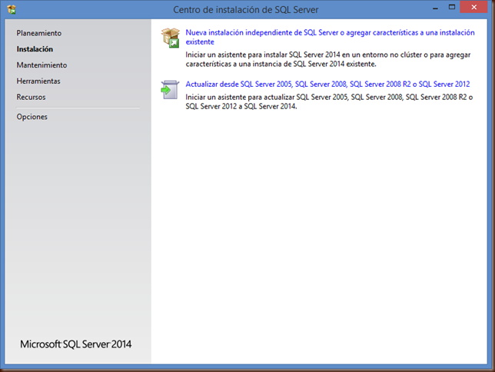](http://lh6.ggpht.com/-jlQJ1UcEVu8/VPIVd3Hc_-I/AAAAAAAAB0w/oPghOcXooKA/s1600-h/SQL063.png)

Aquí se nos presentan 2 alternativas: instalación nueva o agregar características a una instalación ya presente de SQL Server 2014, o si había una instalación de una versión previa de SQL Server, pues actualizar a nueva versión.

Este tutorial no cubrirá la actualización, solo una instalación limpia, por lo que elegimos la primera opción:

[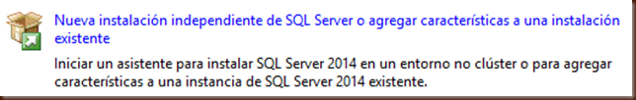](http://lh5.ggpht.com/-QEBW7O3eab4/VPIVfoow4NI/AAAAAAAAB08/RyxFGEsW1Vc/s1600-h/SQL073.png)

Hacer clic y al cabo de unos segundos (en medias puede salir un pequeño mensaje en pantalla, ignorarlo) ya no sale la ventana de los términos de licencia. Hay que marcar en Aceptar (1) y después Siguiente (2):

[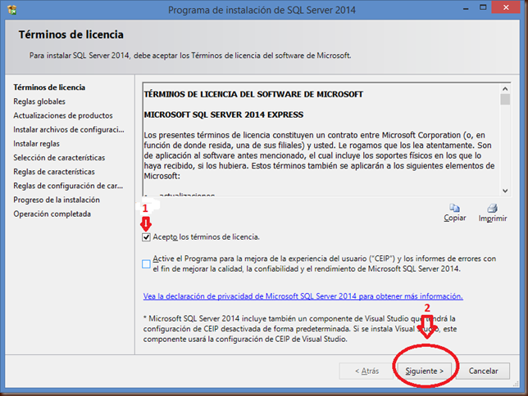](http://lh6.ggpht.com/-JL81au5PULo/VPIVjGwHDKI/AAAAAAAAB1Q/p373OB9Z1rQ/s1600-h/SQL083.png)

Paso 3:

Selección de características. En este paso elegimos que queremos instalar (herramientas de Reporting, de Administración, SDKs…), en donde, requisitos (por si no se cumplen), etc.

[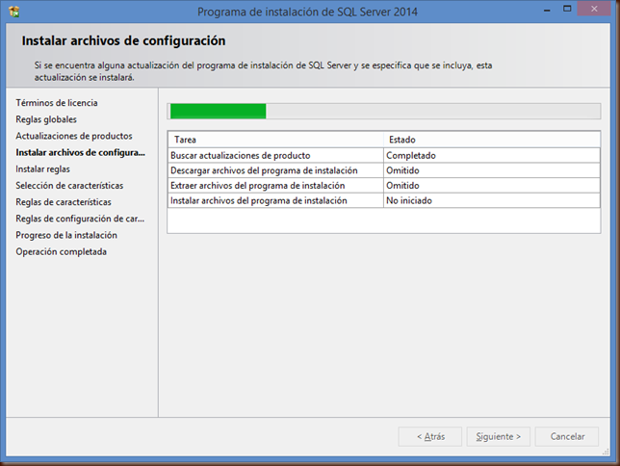](http://lh6.ggpht.com/-K1oU5pDH1I0/VPIVoOBbpcI/AAAAAAAAB1g/5FzGiYQeIWg/s1600-h/SQL096.png)[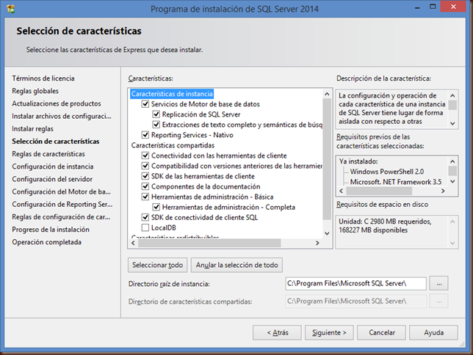](http://lh5.ggpht.com/-CurhZgE9L0k/VPIVsLpGegI/AAAAAAAAB1w/fh7H_Gw4HT4/s1600-h/SQL103.png)

En mi caso dejo tal cual para este tutorial, pero dependiendo de donde, para qué pues esto cambia… también cambian las opciones dependiendo de que versión exacta descargasteis. Una vez realizada la elección pertinente, es dar a Siguiente.

4º Paso:

Configurar la instancia: Aquí se puede usar instancia predeterminada o instancia con nombre (que es la opción que te ofrece de forma predeterminada el instalador) en donde podemos aceptar el nombre sugerido o poner uno distinto. Mi recomendación es usar un nombre descriptivo y al mismo tiempo corto. Pero como mucha gente deja los nombres predeterminados y como esta instalación tiene finalidad académica, pues dejaré el nombre sugerido. Pulsar Siguiente.

[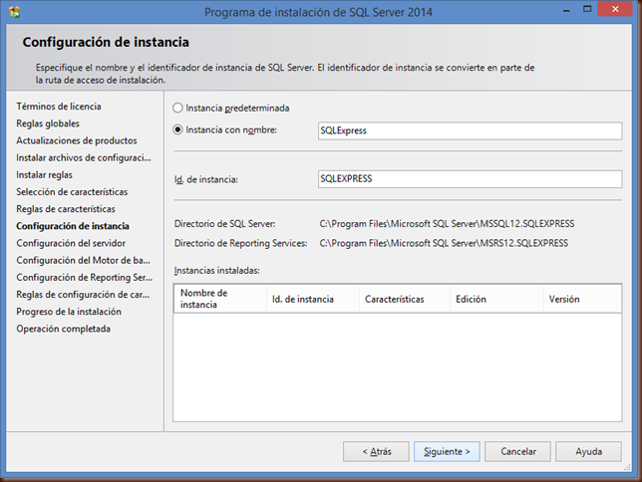](http://lh6.ggpht.com/-_rBdIXem4RQ/VPIVyYuaKoI/AAAAAAAAB2A/qgKJJrkjf2s/s1600-h/SQL113.png)

5º Paso:

Configuración del servidor: En este paso configuramos las contraseñas para cada uno de los servicios (el motor en si, el servicio de Repoting…) y el tipo de inicio (si se arrancan automáticamente con el equipo, o hay que hacerlo manualmente). Todo ello en la pestaña cuentas de servicio. Pero también está la pestaña Intercalación, en la cual podemos especificar como se comporta con respecto a palabras acentuadas, si hay distinción entre mayúsculas y minúsculas, etc. Normalmente detecta la configuración adecuada y no hay que cambiarlo.

[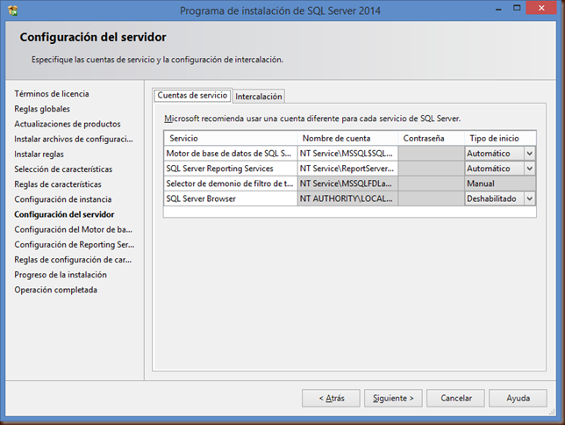](http://lh5.ggpht.com/-kkyIBw_jfU0/VPIV2jfkWDI/AAAAAAAAB2Q/x5opXcqGxWE/s1600-h/SQL123.png)[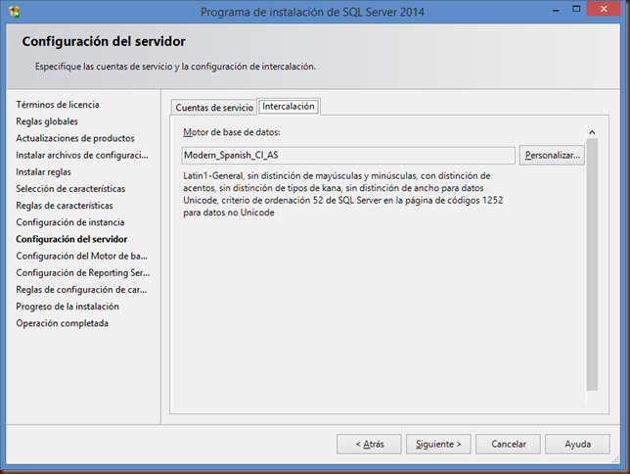](http://lh4.ggpht.com/-YU-xsyFSPwQ/VPIV6IZNzrI/AAAAAAAAB2g/ExAhDj6ZQzY/s1600-h/SQL133.png)

En caso de que se quiera personalizar con respecto a comportamiento ante palabras acentuadas, mayúsculas/minúsculas, etc pues la venta es esta:

[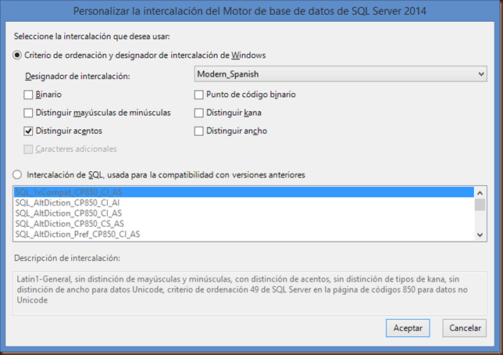](http://lh4.ggpht.com/-XfscXoaiZnM/VPIV9rTrgxI/AAAAAAAAB2w/Q9O_hGGEYuI/s1600-h/SQL143.png)

En mi caso doy directamente a siguiente.

6º Paso:

Configuración del Motor de Base de Datos: llegamos al punto más importante, ya que aquí hay que decidir si usar autentificación de Windows o modo Mixto, establecer la cuenta del administrador de SQL Server si se elige el modo Mixto… todo eso solo ya en la primera pestaña (Configuración del Servidor). Lo del resto de pestañas, pues se puede dejar tal cual y ya solo cuando se tenga algo de control se tocará ahí (por ejemplo cambiar los directorios de datos).

[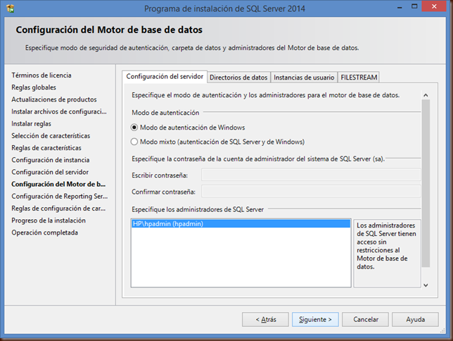](http://lh4.ggpht.com/-Is0KGm-sjK8/VPIWCDVtNAI/AAAAAAAAB3A/RCluAra7rF8/s1600-h/SQL153.png)

Si no sabes que poner, pues elige “Modo Mixto”, establece una contraseña y Siguiente.

[](http://lh3.ggpht.com/-etcT6u5Npgs/VPIWIIushAI/AAAAAAAAB3Q/8mIs42zvfU4/s1600-h/SQL1511.png)[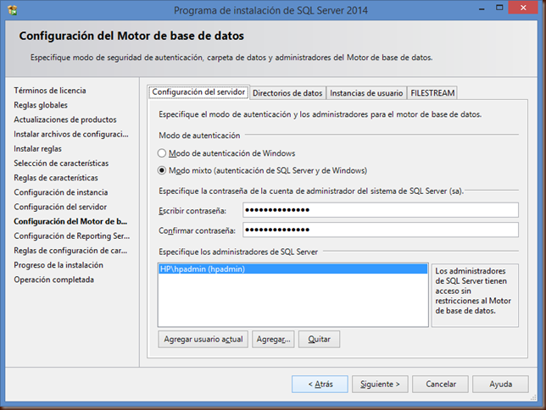](http://lh6.ggpht.com/-SOykaarkUHA/VPIWUxnMuMI/AAAAAAAAB3g/6WlWe-R242E/s1600-h/SQL163.png)

7º Paso:

Configurando Reporting Services: Aquií es mejor “solo instalar” y después configurar. Y Siguiente.

[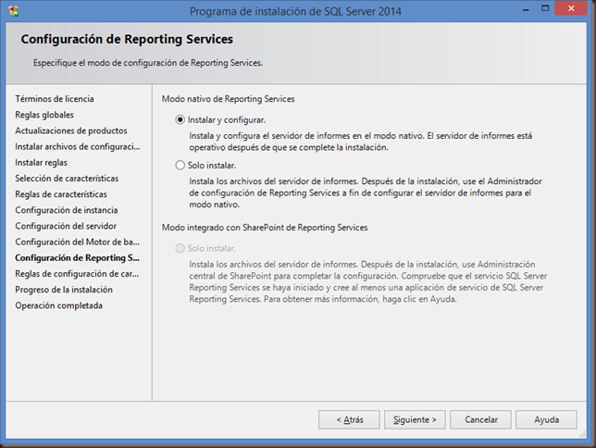](http://lh5.ggpht.com/-cI_kGBQKH68/VPIWYja0PII/AAAAAAAAB3w/3u1CAaLntUo/s1600-h/SQL173.png)[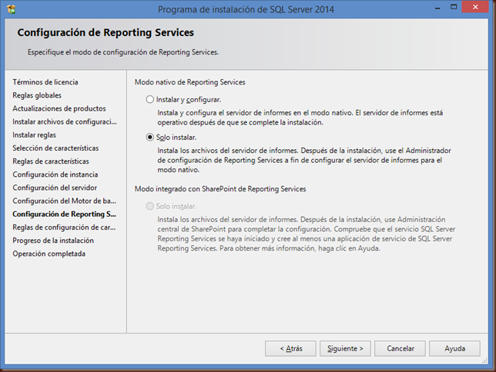](http://lh3.ggpht.com/-m5kE58LxiQU/VPIWcj46_vI/AAAAAAAAB4A/A9p46Ki4Vsc/s1600-h/SQL183.png)

8º Paso:

A partir de ahí ya casi todo lo hace automáticamente y con esto finaliza la instalación propiamente dicha.

[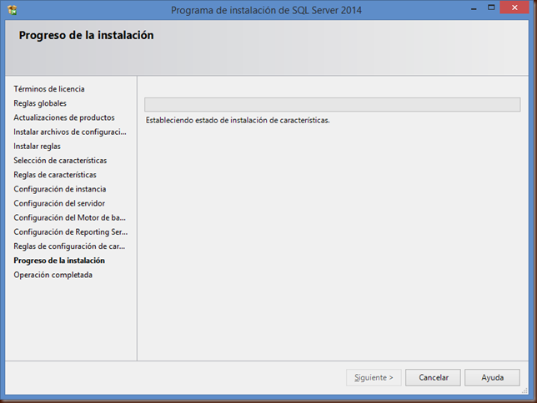](http://lh4.ggpht.com/-R76fQFc9fbc/VPIWgOJ9-mI/AAAAAAAAB4Q/5lsw99C_fdg/s1600-h/SQL196.png)[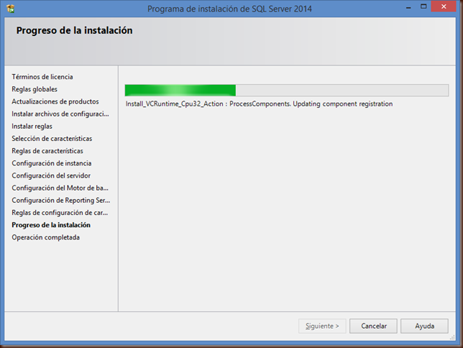](http://lh4.ggpht.com/-5Ib3Yb1s7Lo/VPIWjKK1A5I/AAAAAAAAB4g/bCyWK45TtWw/s1600-h/SQL203.png)

Una vez finalizado pedirá reiniciar el equipo

[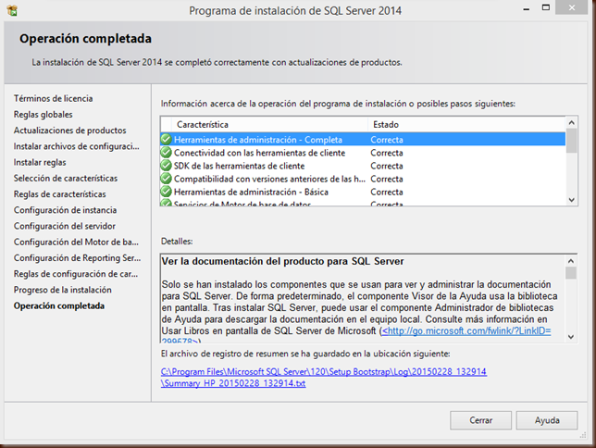](http://lh5.ggpht.com/-O0AaA76mnos/VPIWnC0SlcI/AAAAAAAAB4w/uwlffuRJ6_k/s1600-h/SQL233.png)

[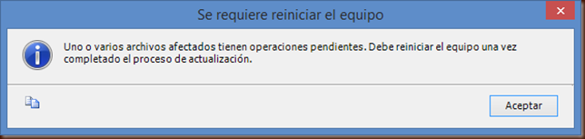](http://lh6.ggpht.com/-9r8m4t46cEg/VPIWqFqDNII/AAAAAAAAB48/P23GPrUHnMs/s1600-h/SQL223.png)

Hay que darle a Aceptar y saldrá otra ventana y ya vuelve a la de finalización en donde simplemente hay que dar a Cerrar y después reiniciar equipo.

[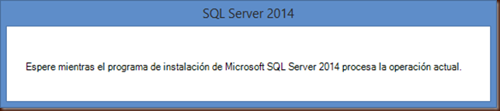](http://lh3.ggpht.com/-_1P5E4cMw34/VPIWrZBHDQI/AAAAAAAAB5Q/2Mhbt_n5yiw/s1600-h/SQL243.png)[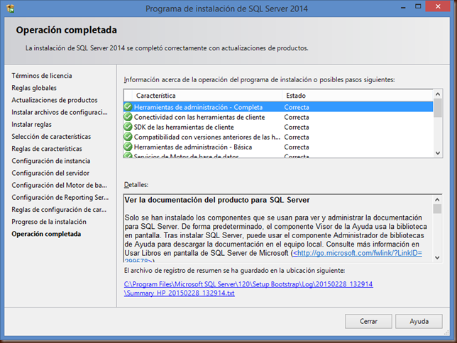](http://lh6.ggpht.com/-nBMSmtEE-NU/VPIWudbaidI/AAAAAAAAB5g/hLqPGMDApTo/s1600-h/SQL253.png)

Post Instalación:

Una vez finalizada la instalación, pues en nuestro menú inicio debería haber los siguientes accesos directos (la captura es de Windows 8.1 Update 1):

[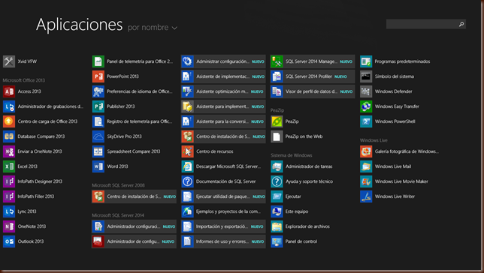](http://lh3.ggpht.com/-FoxPrlEbeR4/VPIWyBOw6SI/AAAAAAAAB5w/0j7Oc7_AMUs/s1600-h/SQL26%255B3%255D.png)

Y entramos en SQL Server 2014 Management Studio:

[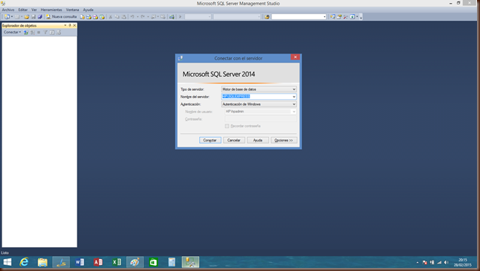](http://lh4.ggpht.com/-wx4se9BEp2o/VPIW04pyx_I/AAAAAAAAB6A/gf9n7GxVGcY/s1600-h/SQL29%255B3%255D.png)

Pero lo importante es esa ventana central flotante:

[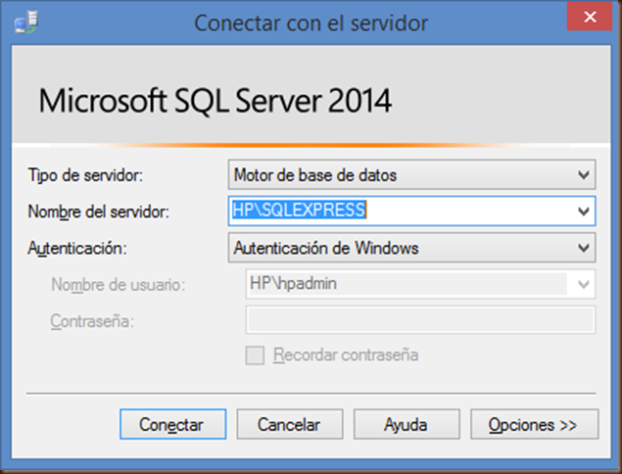](http://lh4.ggpht.com/--9AWtygCHjQ/VPIW2oijBcI/AAAAAAAAB6Q/HgCZEdyZ5YE/s1600-h/SQL28%255B3%255D.png)

Pues si los datos son los correctos (los que ha obtenido automáticamente) le damos directamente a conectar, sino hay que elegir servidor, modo de autenticación, tipo de servidor, etc.

[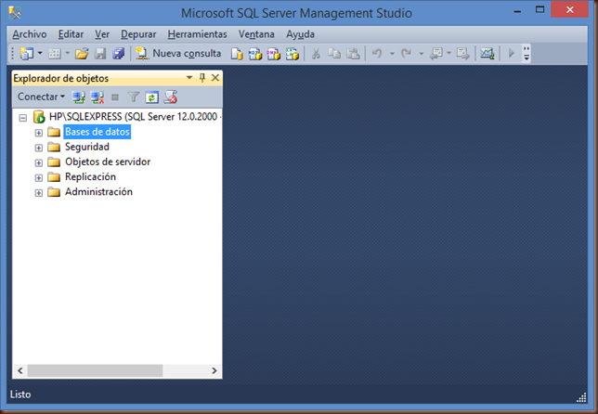](http://lh6.ggpht.com/-7KZqDC068rQ/VPIW7Tz2JnI/AAAAAAAAB6g/ys0mHogOcNQ/s1600-h/SQL30%255B3%255D.png)

Si todo ha ido bien, como nuestro caso caso, pues ya podemos empezar a trabajar.